Уважаемые родители!
НАУЧИТЕ детей принципам безопасной работы в Интернете:

- Убедите своих детей делиться с вами впечатлениями от работы в Интернете. Путешествуйте в Интернете вместе с детьми.
- Научите детей доверять интуиции. Если что-нибудь в Интернете будет вызывать у них психологический дискомфорт, пусть дети рассказывают вам об этом.
- Если ваши дети общаются в чатах, пользуются программами мгновенной передачи сообщений, играют в сетевые игры или занимаются в Интернете чем-то другим, что требует указания идентификационного имени пользователя, помогите им выбрать это имя и убедитесь в том, что оно не содержит никакой личной информации.
- Запретите своим детям сообщать другим пользователям Интернета адрес, номер телефона и другую личную информацию, в том числе номер школы и любимые места для игр.
- Объясните детям, что нравственные принципы в Интернете и реальной жизни одинаковы.
- Научите детей уважать других пользователей Интернета. Разъясните детям, что при переходе в виртуальный мир нормы поведения нисколько не изменяются.
- Добейтесь от детей уважения к собственности других пользователей Интернета. Расскажите детям, что незаконное копирование продуктов труда других людей, в том числе музыки, видеоигр и других программ, почти не отличается от воровства в магазине.
- Убедите детей в том, что они не должны встречаться с интернет-друзьями лично. Скажите, что интернет-друзья могут на самом деле быть не теми, за кого они себя выдают.
- Объясните детям, что верить всему, что они видят или читают в Интернете, нельзя. Скажите им, что при наличии сомнений в правдивости какой-то информации им следует обратиться за советом к вам.
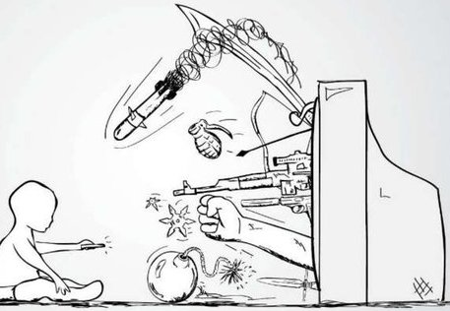
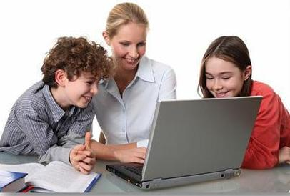
- Контролируйте действия своих детей в Интернете с помощью специализированного программного обеспечения. Средства родительского контроля помогают блокировать вредные материалы, следить за тем, какие сайты посещают ваши дети, и узнавать, что они там делают.

Что «подстерегает» наших детей с экрана монитора:

Депрессивные молодежные течения | Ребенок может поверить, что шрамы – лучшее украшение, а суицид – всего лишь способ избавления от проблем
Наркотики | Интернет пестрит рецептами и советами изготовления «зелья»
Порнография | Опасна избыточной информацией и грубым, часто извращенным, натурализмом. Мешает развитию естественных эмоциональных привязанностей
Сайты знакомств, социальные сети, блоги и чаты | Виртуальное общение разрушает способность к общению реальному
Секты | Виртуальный собеседник не схватит за руку, но ему вполне по силам «проникнуть в мысли» и повлиять на взгляды на мир
Экстремизм | Все широкие возможности Интернета используются представителями экстремистских течений для того, чтобы заманить в свои ряды новичков

Если у Вас есть подозрение, что ребенок попал в беду,
обратите внимание на следующие признаки:
1) Депрессия и нежелание идти в школу – самые явные признаки того, что ребенок подвергается агрессии. Обсудите причины его настроения.
2) Неприязнь к Интернету. Если ребенок любил проводить время в Интернете и внезапно перестал это делать, следует выяснить причину.
3) Нервозность при получении новых сообщений. Насторожитесь, если ребенок негативно реагирует на звук приходящих сообщений. Поговорите с ним, обсудите содержание этих сообщений.
4) Неожиданность в поведении. Если ребенок становится замкнутым, проявляет желание уединиться, необходимо разобраться в причинах такого поведения.
5) Если в семью поступают звонки от людей, которых вы не знаете – это тоже может быть сигналом о серьезных проблемах. Напомните ребенку, о взаимной ответственности, т.к. Интернет зарегистрирован на вас, именно вы несете юридическую ответственность. Помните, границы Интернет пространства куда шире, чем границы привычного нам человеческого общества, и в разных его частях могут действовать свои законы. Поэтому не теряйте бдительности!

Если Вы заметили у своего ребенка тревожные признаки,
связанные с общением в Интернете, Вы можете:
- Обратиться за помощью к школьному психологу;
- Обратиться на телефон доверия для детей, подростков и
родителей – 8-800-2000-122

Уважаемые родители! Чтобы предупредить проблемы
у детей, уделяйте им больше личного времени, организуйте совместный досуг, выходы в музеи и кино, посещение концертов и выставок, чтение и обсуждение книг, просмотр телепрограмм.
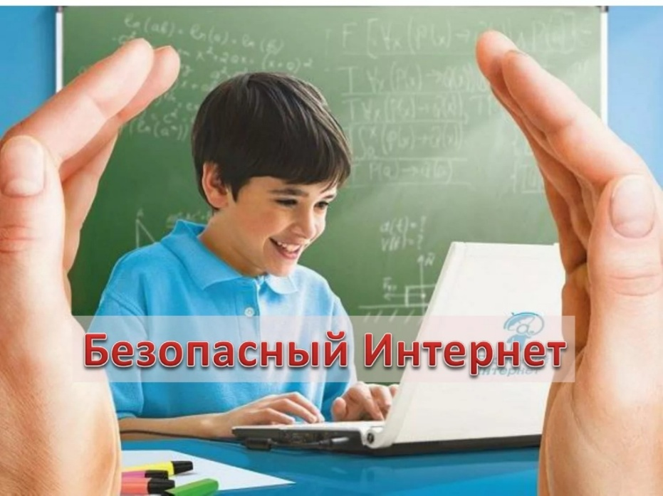

Родительское собрание
16.10.2018г.

